*«15*» листопада 2021 року

**Клас: 2-В**

**Предмет: українська мова**

**Вчитель: Бубир Л.В.**

Урок №30. **Уживаю ввічливі слова. Інтерв’ю. Складання речень. Розвиток зв'язного мовлення. Розповідаю про улюблене заняття.**

Робота за підручником с. 49-50

Робота за зошитом з розвитку мовлення «Малюю словом» с. 16-18

Опорний конспект для учня

1. 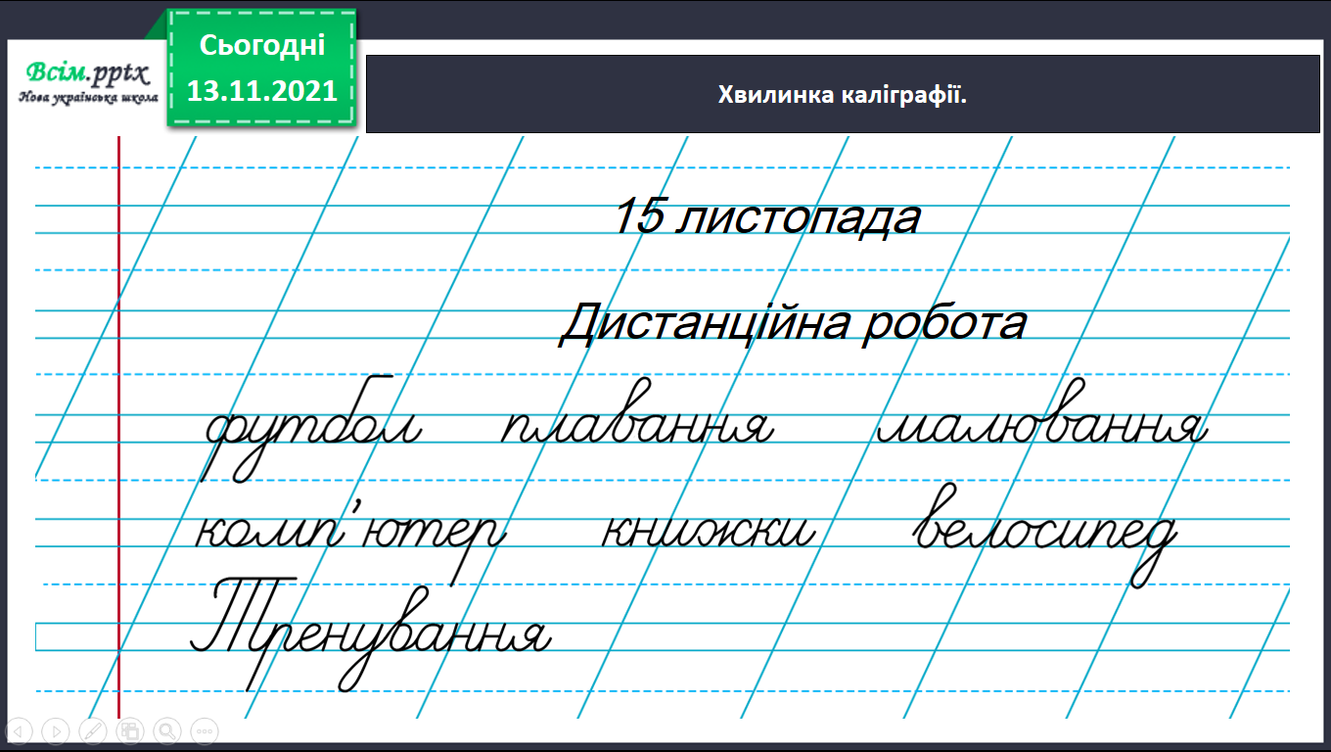**Каліграфічна хвилинка**

**зроби звукову модель та звуко-буквений розбір слова**

1. **Переглянь відеоурок «Уживаю ввічливі слова» за посиланням:** *https://www.youtube.com/watch?v=ZMy-0jegaRw*
2. **Виконай вправу у підручнику 9, 10, с.50. *(письмово)***

***Робота за зошитом з розвитку мовлення «Малюю словом» с. 16-18.***

1. **Завдання 1. Розглянь малюнки. Визнач, хто чим любить займатися у вільний час. Розкажи про це.**
2. **Завдання 2-3.** Чи подобаються тобі улюблені заняття Родзинки, Щебетунчика, Читалочки й Ґаджика. Яке із занять подобається найбільше? Поясни чому. Запитай у батьків або братиків чи сестричок, чим вони люблять займатися у вільний час.
3. **Завдання 4.** Прочитай слова. Підкресли ті, які використаєш у розповіді про своє улюблене заняття. Допиши ті, які ще хочеш використати *(можеш скористатися словами, які я використала).*

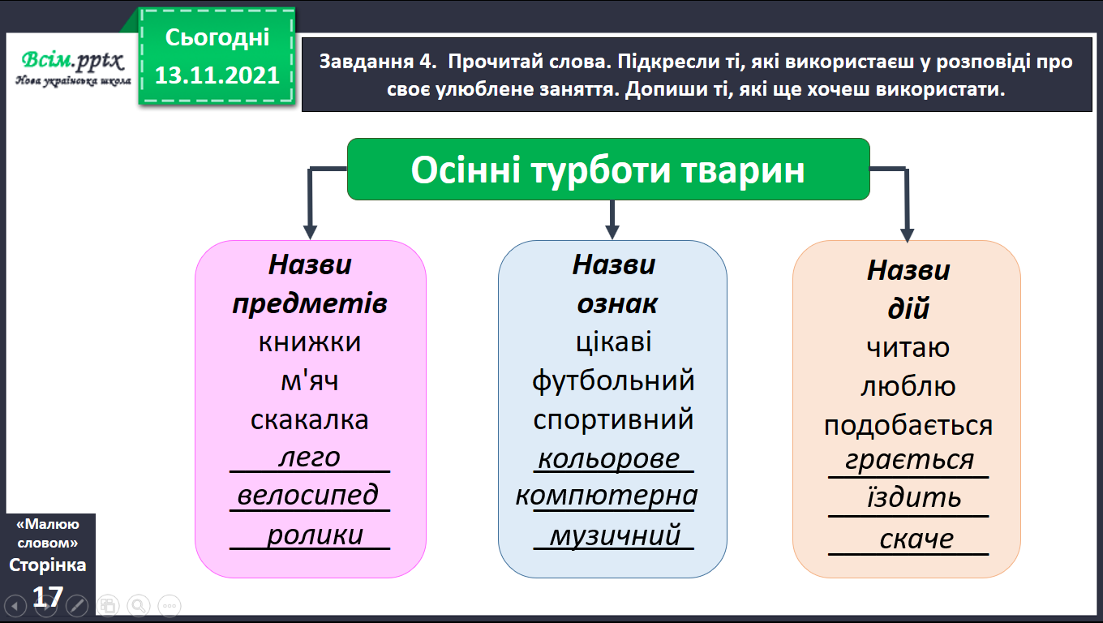

1. **Завдання 5-6.** Ґаджикові цікаво, яке в тебе улюблене заняття. Розкажи про нього за поданими запитаннями. Запиши свою розповідь.
2. **Завдання 7**. Намалюй олівцями своє улюблене заняття. Придумай назву малюнкові і запиши.
3. **Завдання 9.** За поданими малюнками визнач назви спортивних занять. Запиши їх у кросворд.
4. **Завдання 10.** Словникова робота. Запиши слово-відгадку в подане речення і дізнаєшся значення цього слова.

**Виконану роботу можна надіслати:**

1. На освітню платформу для дистанційного навчання HUMAN.
2. На електронну адресу liliya.bubyr@ukr.net.